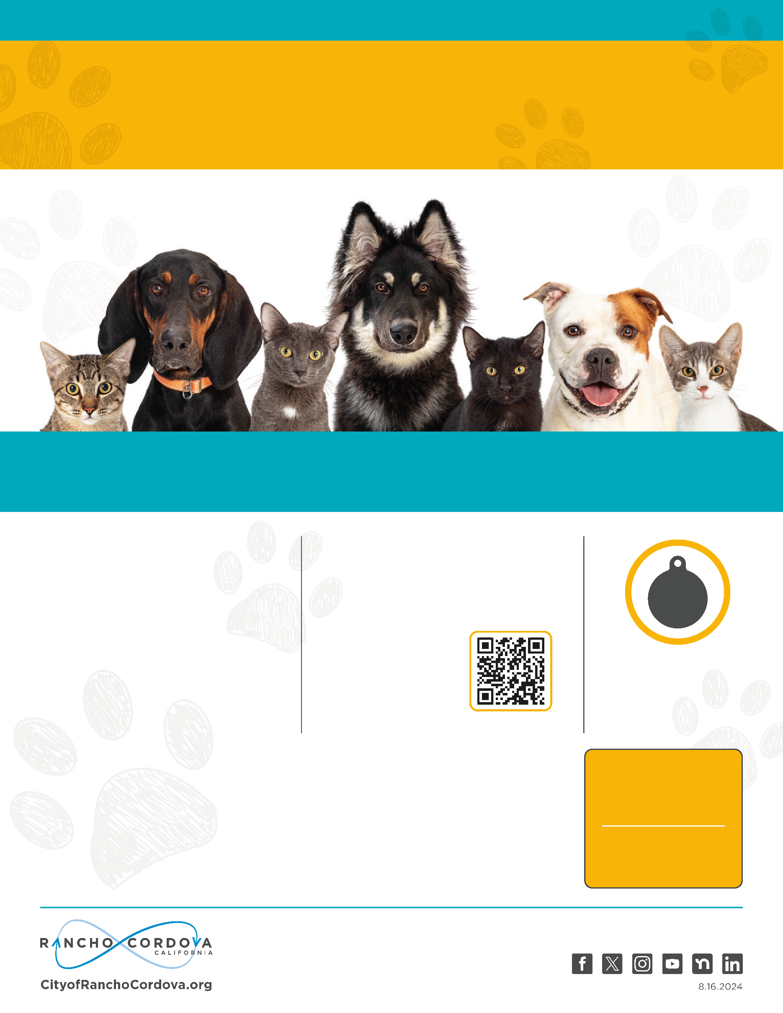



**СЛУЖБА ПО ЗАЩИТЕ ЖИВОТНЫХ ГОРОДА RANCHO CORDOVA**

**БЕСПЛАТНАЯ ВАКЦИНАЦИЯ ОТ БЕШЕНСТВА И ЧИПИРОВАНИЕ**

АВТОКЛИНИКА

**Жителям Rancho Cordova предлагается БЕСПЛАТНАЯ ВАКЦИНАЦИЯ ОТ БЕШЕНСТВА И ЧИПИРОВАНИЕ домашних животных. Также доступны вакцины DAPPv (для собак) и FVRCP (для кошек), позволяющие предотвратить множество заболеваний.**

Во время приема вы также можете попросить **БЕСПЛАТНУЮ** идентификационную бирку для своего домашнего животного, которая будет отправлена вам по почте.

**НЕ  
ЗАБУДЬТЕ**

Взять с собой документы по последней вакцинации от бешенства, даже если срок ее действия уже истек.

**БЕСПЛАТНО**

Идентификационная бирка для домашнего животного

# ДАТА:

**Суббота, 14 сентября 2024 г.**

# ВРЕМЯ:

**8:00–12:00**

# РАСПОЛОЖЕНИЕ:

**Neighborhood Services**

**2880 Gold Tailings Court Rancho Cordova, 95670**

**ЗАПИСЬ НА ПРИЕМ ОБЯЗАТЕЛЬНА И МОЖЕТ БЫТЬ СДЕЛАНА ОНЛАЙН:**

**Отсканируйте QR-код, чтобы записаться на прием**

* Если вы не можете зарегистрироваться онлайн, обратитесь за помощью в службу Neighborhood Services по телефону 916.851.8770. Требуется предварительная запись.
* Срок действия всех вакцин против бешенства по умолчанию составляет 1 год. Для получения трехлетней вакцины от бешенства необходимо подтверждение предыдущей вакцинации от бешенства.
* Важно принести в клинику справки обо всех выполненных прививках, включая прививку от бешенства.
* Чтобы воспользоваться услугами этой клиники, необходимо предъявить ID-карту жителя штата Калифорния или удостоверение личности с фотографией, а также счет за коммунальные услуги, договор аренды/лизинга или документ о праве собственности на жилье, подтверждающий проживание в городе Rancho Cordova.

**Город Rancho Cordova**

2729 Prospect Park Drive

Rancho Cordova, CA 95670

916.851.8700